François-Luc Cimelière – Melvil Roucou – Simon Vauclare
M1 Sciences de la Terre et des Planètes – parcours ACSC Année universitaire 2021/2022
Variabilité climatique et environnementale – Projet tutoré encadré par Mickael Lalande
01/12/2021

Biais froid sur le Plateau Tibétain et projection climatiques

Table des matières
1. Introduction 4
2. Modèles de climat et données utilisées 5
2.1. Qu’est-ce qu’un modèle de climat ? 5
2.2. Qu’est-ce que les expériences CMIP ? 5
2.3. Quels sont les scénarios pour CMIP6 ? 6
2.4. Le modèle IPSL-CM6A-LR 7
2.4.1. Résolution du modèle 7
2.4.2. Choix du member_id 7
3. Mise en évidence et analyse du biais de température sur les HMA 8
3.1. Mise en évidence – Comparaison « modèle / observations » 8
3.2. Saisonnalité et évolution du biais avec l’altitude 9
3.3. Lien entre biais de température et biais de couverture de neige 10
3.4. Lien entre biais de température et résolution du modèle 11
4. Projections climatiques sur les HMA pour le 21^{ième} siècle 11
4.1. Méthodologie 11
4.2. Résultats 12
4.3. Discussion 13
Conclusion 14
Références 15

Introduction
La région des Hautes Montagnes d’Asie (HMA) inclus le Plateau Tibétain qui est l’un des plus hauts plateaux du monde avec une altitude moyenne de 4000m (Figure 1). De fait il a une influence considérable sur le climat régional et de manière plus globale (Orsolini et al. 2019). Les glaciers des montagnes de l’Himalaya abritent également les plus grands réservoirs d’eau douce de la planète en dehors des régions polaires. La fonte des neiges et des glaciers de cette région contribue grandement à l’approvisionnement annuel en eau de plusieurs centaines de millions de personnes dans la région (Sharma et al. 2019).
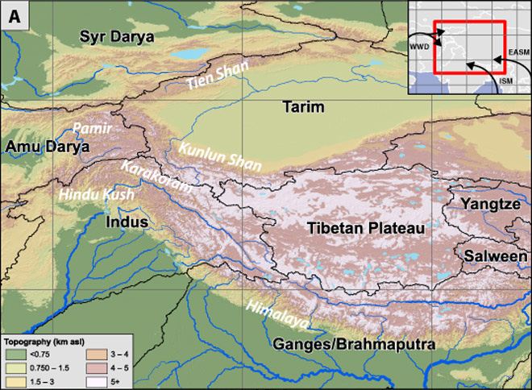
Figure 1: Carte topographique des HMA avec les limites (en noir) des bassins versants les plus importants ainsi que les noms massifs montagneux principaux (en blanc). La carte en insert montre les frontières politiques et les influences météorologiques : WWD (Winter Westerly Disturbances), ISM (Indian Summer Monsoon), EASM (East Asian Summer Monsoon). Adapté de (Smith, Bookhagen 2018)
De ce fait, il est crucial de bien représenter la région des HMA dans les modèles climatiques globaux. Cependant, du fait de sa topographie complexe et du manque d’observations (surtout en haute altitude), les modèles climatiques globaux ont des biais assez importants dans cette région du monde.
Dans cette étude, après une brève introduction sur les principes d’un modèle de climat, les expérience CMIP et leurs différents scénarios, nous mettons en évidence le biais de température sur le Plateau Tibétain. A partir d’informations sur l’évolution de ce biais de température au cours de l’année et en fonction de l’altitude, nous tentons de proposer quelques hypothèses sur l’origine de cet écart entre modèle et observation. Dans un deuxième temps, nous regardons les tendances du modèle pour cette région du monde au cours du 21^{ième} siècle en fonction des différents scénarios. En particulier, nous cherchons à évaluer si les tendances proposées par le modèle pour les HMA sont conformes à celles proposées globalement et cela malgré l’existence du biais de température.

Modèles de climat et données utilisées

Qu’est-ce qu’un modèle de climat ?
Un modèle de climat est une modélisation mathématique du climat basée sur les lois fondamentales de la physique, de la thermodynamique, du mouvement des fluides et de la chimie. (Modèle climatique 2021).
Un modèle peut être global (représentation de l’ensemble du climat terrestre) ou bien régional (modélisation ciblée sur une région donnée du globe avec des conditions aux limites). Dans les deux cas, un maillage de la zone d’étude est réalisé dans les trois dimensions de l’espace (Figure 2). Chaque maille est considérée comme une zone homogène. « Exécuter » le modèle revient alors à regarder comment évoluent les grandeurs climatiques d’intérêts (température, humidité, vent, etc…) au fur et à mesure de la simulation des interactions entre les différentes mailles. La taille des mailles est un critère important, plus elle est petite, plus la modélisation sera précise mais plus elle sera couteuse à exécuter du fait de l’explosion combinatoire des interactions entre mailles.
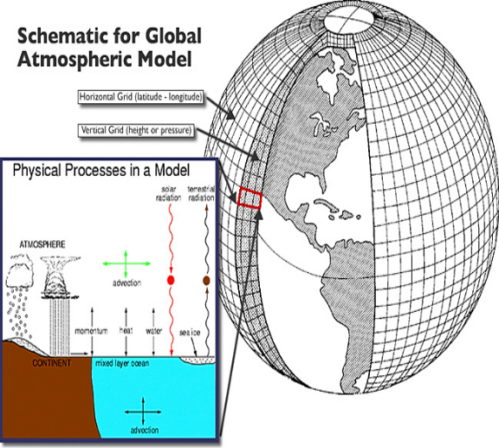
Figure 2: Schematic for Global Atmospheric Model.(Cintra, de Campos Velho, Cocke 2016)

Qu’est-ce que les expériences CMIP ?
L’objectif des expériences CMIP (Coupled Model Intercomparison Project) est de mieux comprendre les changements climatiques passés, présents et futurs découlant de la variabilité naturelle du climat ou en réponse aux changements du forçage radiatif (CMIP 2021). Cette compréhension comprend l’évaluation du rendement du modèle au cours de la période historique et la quantification des causes de l’écart dans les projections futures. L’un des objectifs importants du PIMC est de rendre les résultats multi modèles accessibles au public dans un format normalisé.
Depuis 1995, le CMIP coordonne des expériences de modèles climatiques impliquant plusieurs équipes de modélisation dans le monde entier.
Le projet CMIP6 correspond à la 6^{ième} phase des expériences CMIP. La conception des expériences du CMIP6 est axée autour de trois grandes questions :
- Comment le système Terre réagit-il au forçage ?
- Quelles sont les origines et les conséquences des biais systématiques des modèles ?
- Comment est-il possible d’évaluer les changements climatiques futurs compte tenu de la variabilité du climat mais aussi des incertitudes sur la prévisibilité des scénarios ?

Quels sont les scénarios pour CMIP6 ?
Différents scénarios sont envisagés dans les expériences CMIP6 afin d’évaluer les différences réponses possibles du climat à différents niveaux de forçage anthropique d’ici la fin du 21^{ième} siècle (O’Neill et al. 2016). Ces scénarios sont nommés SSP (Shared Socioeconomic Pathways 2021), les valeurs associées à chaque scénario correspondent à des valeurs de forçages radiatifs (bilan d’énergie montante/descendante exprimé en W/m²) en lien notamment avec la concentration de gaz à effet de serre.
Les différents scénarios sont regroupés en deux catégories (tier1, tier2) voici les quatre scénarios du tier1 (tier2 non évoqué ici) :
- SSP1-2.6 : “Sustainability (Taking the Green Road)”
  - Ce scénario représente l’extrémité inférieure de la gamme des voies de forçage futures. On s’attend à ce qu’il produise une moyenne multi-modèles nettement inférieure au réchauffement de 2°C d’ici 2100 et donc qu’il soutienne des analyses de cet objectif politique.
- SSP2-4.5 : « Middle of the road »
  - Ce scénario représente la partie moyenne des voies de forçage futures. Scénario qui sera souvent utilisé comme expérience de « référence ».
- SSP3-7.0 : “Regional rivalry (A Rocky Road)”
  - Ce scénario représente la partie « moyenne à élevée » de la gamme des voies de forçage futures. Ce scénario est particulièrement intéressant parce qu’il représente un niveau de forçage comparable à celui du SSP2 mais pour lequel les impacts ne sont pas ou peu atténués.
- SSP5-8.5 : “Fossil-Fueled Development (Taking the Highway)”
  - Ce scénario représente l’extrémité supérieure de la gamme des voies de forçage futures. Ce scenario correspond à un forçage radiatif maximal qui pourrait être atteint par un fort développement économique au cours du 21^{ième} siècle dont le moteur serait toujours les énergies fossiles.
Le graphique de la Figure 3 représente l’évolution de la température moyenne prédite par les modèles de climat en fonction des différents scénarios SSP. Les écarts de température entre scenarios croissent au cours du 21^{ième} siècle. On remarque également que, pour chaque scénario, l’incertitude sur la prévision augmente au fur et à mesure que l’on s’éloigne dans le temps.
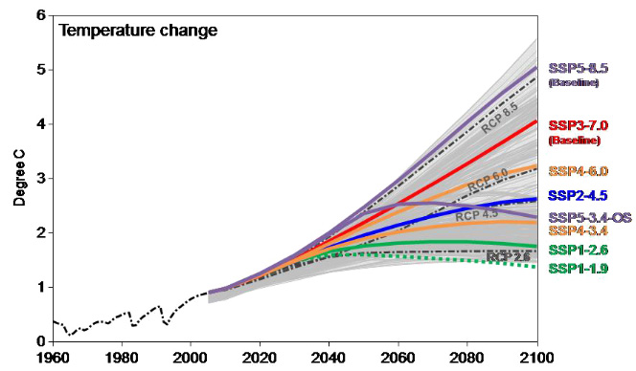
Figure 3: Evolution de la température moyenne globale en fonction des différents scénarios SSP (O’Neill et al. 2016)

Le modèle IPSL-CM6A-LR
Le modèle que nous avons utilisé dans notre étude est le modèles « IPSL-CM6A-LR » :
- IPSL ⬄ Institut Pierre Simon Laplace
- CM6A ⬄ modèle atmosphérique LMDZ version 6A-LR
- LR ⬄ « Low Resolution »

Résolution du modèle
Ce modèle global, développé notamment en vue des expériences du CMIP6 possède un maillage de 144 points en longitude (résolution 2,5°), de 142 points en latitude (résolution 1,3°) et 79 points en altitude sur 80km.
Aux latitudes considérées dans notre études (de 0° à 60°) la maille au niveau du sol à une taille moyenne de 240km (longitude) x 140km (latitude).

Choix du member_id
Le modèle fournit des résultats pour différents scénarios et différents « member_id ». Les scénarios correspondent aux différents scénarios SSP évoqués ci-dessus auquel s’ajoute le scenarios « historical » pour les périodes passées.
Les « member_id » correspondent à différentes manières de paramétrer le modèle. Quatre paramètres sont positionnables donnant au total 32 combinaisons différentes. Les quatre paramètres sont (CMIP6_global_attributes_filenames_CVs 2018):
- « r » ⬄ réalisation
- « i » ⬄ initialisation
- « p » ⬄ physique
- « f » ⬄ forçage
Dans notre étude, nous avons utilisé dans un premier temps le member_id = r1i1p1f1 correspondant à la première valeur possible pour chaque paramètre. Le fait de récupérer tous les member_id disponibles, permet de vérifier que les biais observés sont réellement dus au modèle et non à la variabilité interne du climat.

Mise en évidence et analyse du biais de température sur les HMA

Mise en évidence – Comparaison « modèle / observations »

Saisonnalité et évolution du biais avec l’altitude
Nous allons regarder à présent si le biais suit un cycle saisonnier. Pour cela, nous avons moyenné sur chacune des quatre saisons la température de surface des 65 années où nous avons des données de biais (1950-2014) (figure 4).
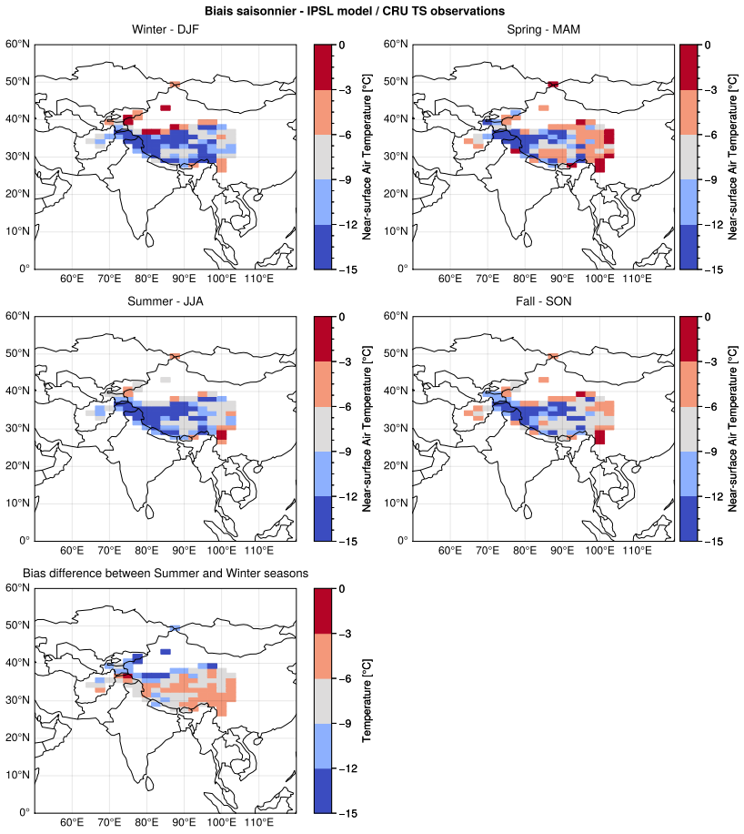
Figure 4: Cartographie saisonnière du biais de modélisation de la température de surface, cartographie de la différence de biais entre l'été et l'hiver. Membre r1i1p1f1, altitude supérieure à 2500m
Nous remarquons que le biais froid est bien plus fort à l’ouest des HMA et ce quelque soit la saison. De plus, le biais froid moyen semble être plus élevé en été que au printemps ou en automne. La différence entre les biais estivaux et hivernaux est moins marquée. Il semblerait aussi qu’en hiver, sur la partie orientale des HMA, le biais soit plus important que lors de l’été.
Pour compléter cette analyse qualitative de la cartographie du biais, nous avons tracé le biais moyen sur 65 ans et sur des zones définies par trois gammes d’altitudes minimales différentes. On observe : …… FRANCOIS figure altitude saison

La sélection d’une gamme d’altitude a une influence importante sur le biais de température. Nous avons voulu voir si l’altitude d’un point de grille est corrélée au biais de température. Pour cela nous avons tracé un nuage de point et ajusté une régression linéaire (figure X).
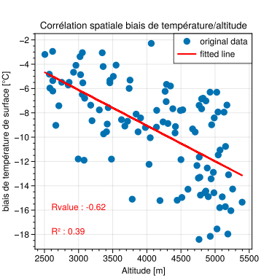

Figure X : Corrélation spatiale de l’altitude et du biais de température.
Membre r1i1p1f1
Altitude supérieure à 2500m
Période 1950-2014

La droite de tendance ajustée permet de déterminer 39 % des biais de température à partir de l’altitude. Ce qui est marquant sur ce graphique est la présence d’un « seuil » à une altitude de 4500m où les biais sont plus dispersés autour de la droite de tendance. C’est à partir de cette altitude qu’on trouve les versants de montagnes qui bordent le plateau tibétain. Ces versants récoltent beaucoup plus de neige que le plateau lui même mais la faible résolution du modèle ne permet pas de faire la distinction entre le plateau et les versants plus raides. C’est une des hypothèses que nous émettons quand à l’existence du biais de température sur cette région du monde. Dans la partie suivante, nous étudierons la corrélation entre biais de couverture de neige et biais de température.

Lien entre biais de température et biais de couverture de neige
L’existence d’un biais de modélisation fort sur la région des HMA nous amène à étudier les raisons potentielles de ce biais. Cette région abrite parmi les plus hautes montagnes du monde et le plateau du Tibet est situé à environ 4500m d’altitude, elle a la plus forte étendue de neige au monde après les régions polaires. L’observation des biais de modélisation sur l’hémisphère nord (figure X) réalisée précédemment nous a montré que les biais froids ou chauds étaient localisés sur des zones enneigées (HMA, Groenland, Rocheuses..) ou de hautes altitudes. Nous avons donc décidé de regarder si une corrélation spatiale existe entre le biais de modélisation de la couverture de neige et le biais de modélisation de la température de surface. La figure ci-dessous (Figure X) montre cette corrélation.
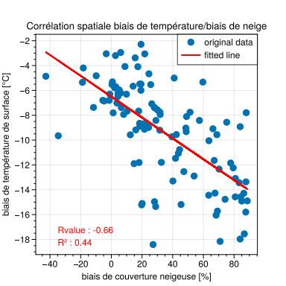
Figure X : Corrélation spatiale du biais de couverture neigeuse et du biais de température. Membre r1i1p1f1
Altitude supérieure à 2500m
Période 1950-2014

Ici, la droite de tendance ajustée sur le nuage de points est capable de déterminer 44 % des valeurs de biais de température à partir des valeurs de biais de couverture neigeuse. Cela montre qu’il y a une corrélation entre le biais de neige et de température mais que le biais de neige seul ne peut expliquer le biais de température et inversement.
On remarque que lorsque le biais de neige est nul, le biais de température vaut en moyenne -6°C, lorsqu’il n’y a pas de biais sur la neige, il y a toujours un biais sur la température.
Même si la corrélation était totale (r² = 1) nous serions incapables de dire si c’est le biais de neige qui cause le biais de température ou l’inverse.

Lien entre biais de température et résolution du modèle

Projections climatiques sur les HMA pour le 21^{ième} siècle

Méthodologie
On s’intéresse dans cette partie à la variable de température proche de la surface « tas » fournie par le modèle IPSL-CM6A-LR. On récupère les valeurs fournies par le modèle pour la période passée (experiment_id « historical » pour la période 1950 – 2014) ainsi que les valeurs pour la période à venir (2014 – 2100) pour les quatre scénarios suivants (tous les member_id disponibles sont utilisés) :
- SSP1 2.6
- SSP2 4.5
- SSP3 7.0
- SSP 8.5
Notre zone d’étude, est le secteur du globe compris entre 50 et 120° de longitude et 0 et 60° de latitude. Les HMA sont totalement inclues dans cette zone.
On cherche ensuite à comparer les tendances pour deux niveaux d’altitude :
- Les zones où l’altitude est inférieure à 1000m
  - On considère que dans cette zone, le biais de température est faible ou inexistant
- Les zones où l’altitude est supérieure à 2500m
  - Dans cette zone, qui est une approximation de la région des HMA, le biais de température est fort.
Afin de faciliter la comparaison, on affiche non pas une valeur absolue de la température mais un écart à une valeur de référence. On utilise ainsi deux valeurs de référence différentes. Pour chaque zone d’altitude (< 1000m ou > 2500m), la valeur de référence correspond à la valeur moyenne de température proposée par le modèle pour la période passée.
Pour chaque scenario, la valeur affichée est la valeur moyenne annuelle. La valeur moyenne est obtenue par une moyenne géographique (pondérée par la surface des mailles du modèle) et une moyenne sur tous les « member_id » disponibles. Autour de chaque valeur un intervalle de confiance est défini par les quantiles à 5% et à 95% des différentes valeurs des « member_id »

Résultats
Les deux graphiques obtenus sont présentés sur la Figure 4. Ils présentent tous les deux des tendances similaires sur certains points et notamment :
- Tendance de la température moyenne à la hausse sur la période passée (écart environ 1°C par rapport à la moyenne)
- A partir de la deuxième moitié du 21^{ième} siècle, les quatre scénarios sont bien distincts, l’augmentation de température est d’autant plus forte que le forçage radiatif est élevé.
- Seul le scénario SSP1 2.6 présente un pic de température aux alentours de 2060 avec une légère diminution ensuite.
- Pour tous les autres scénarios, on n’observe pas de baisse de la température moyenne au cours du 21^{ième} siècle (au mieux une stabilisation pour le scénario SSP2 4.5)
Des différences notables sont toutefois perceptibles entre les deux zones d’altitudes :
- L’intervalle de confiance est moins étendu pour tous les scénarios sur la zone de faible altitude.
- La valeur de l’écart à la moyenne est plus élevée dans la zone d’altitude élevée que dans la zone de basse altitude (+10° vs +7° pour le scenario SSP5 8.5 par exemple)
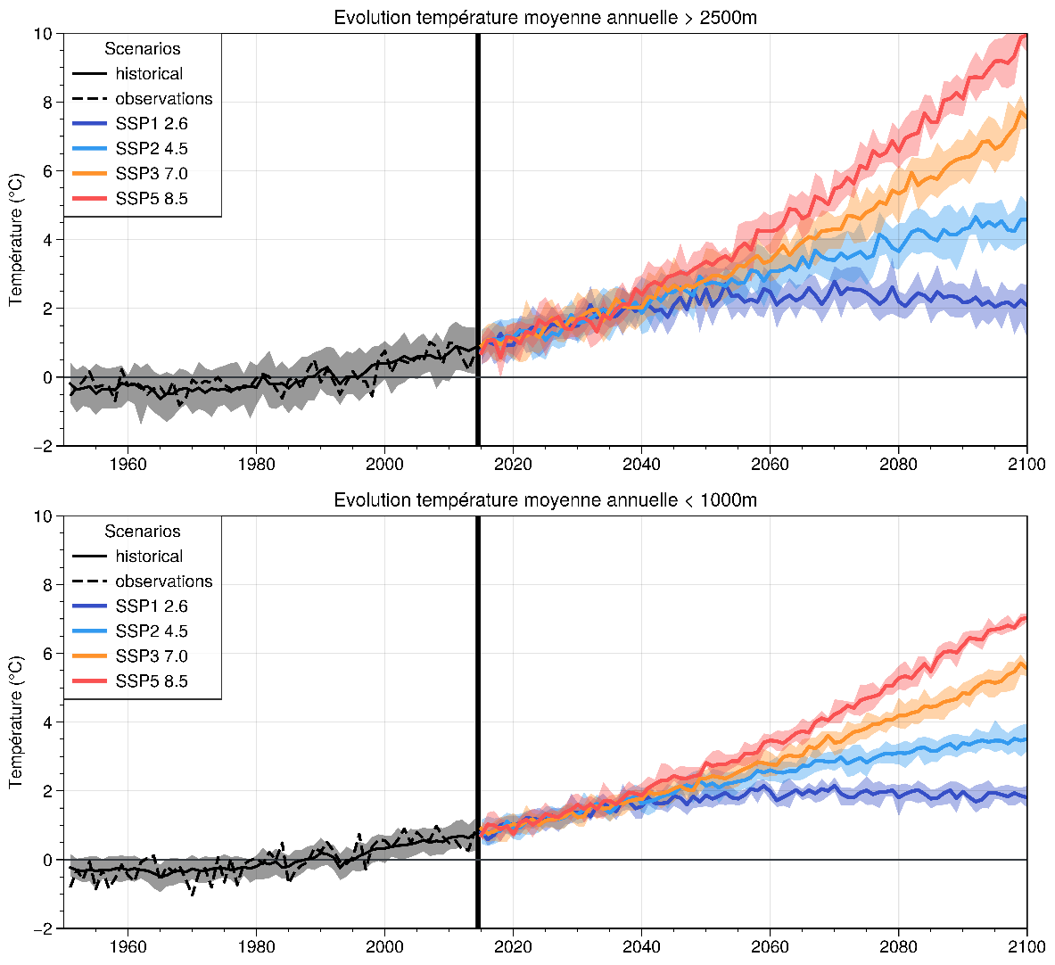
Figure 4: Evolution de l’écart entre la température moyenne annuelle et une température de référence pour deux niveaux d’altitudes et pour différents scénarios de forçages radiatifs au cours du 21^{ième} siècle.

Discussion
L’allure dans l’ensemble comparable des graphiques de chaque zone d’altitude semble indiquer que, malgré le biais de température des modèles pour les HMA, ceux-ci réagissent qualitativement de manière équivalente aux différents niveaux de forçage radiatif. Les différences observées indiquent toutefois qu’il existe des particularités aux zones d’altitudes élevées.
Le fait que, pour chaque scénario, l’intervalle de confiance soit plus large sur les zones d’altitudes élevées, peut indiquer qu’il y a moins de variabilité de température sur les zones de basse altitude. Cette différence pourrait également s’expliquer par des surfaces géographiques différentes pour les deux zones d’altitudes (nombre de mailles moyennées différents), dans ce cas il est difficile d’en tirer des conclusions climatiques.
L’écart à la moyenne plus élevé dans le cas des zones de hautes altitudes, peut quant à lui s’interpréter par une sensibilité plus grande du Plateau Tibétain à l’augmentation du forçage radiatif qui conduirait à une plus grande augmentation des températures moyennes que dans les zones de basse altitude. Une explication à cela pourrait être la diminution de l’albédo lié à la diminution de la couverture neigeuse dans les zones des HMA. Cela pourrait également résulter d’autres effets qu’il n’est pas possible de mettre en évidence ici.
Enfin, on remarque que sur nos graphiques, les intervalles de confiance sur nos tendances sont relativement constants dans le temps alors que dans la plupart des publications scientifiques, ces intervalles de confiance ont tendance logiquement à s’élargir au fur et à mesure que l’on s’éloigne de la période actuelle. Cela est probablement dû au fait que nous n’avons utilisé qu’un seul modèle de climat pour construire nos courbes. Les variations que l’on observe sont dues aux variations des différents « member_id » du même modèle qui est alors une estimation de la variabilité interne du climat. Pour avoir une information plus pertinente du niveau d’incertitude des projections, il aurait fallu mixer les prévisions de différents modèles qui ne réagissent pas tout à fait de la même manière aux paramètres de forçage.

Conclusion

Références
CINTRA, Rosangela, DE CAMPOS VELHO, Haroldo et COCKE, Steven, 2016. Tracking the model: Data assimilation by artificial neural network. In : 2016 International Joint Conference on Neural Networks (IJCNN) [en ligne]. Vancouver, BC, Canada : IEEE. juillet 2016. pp. 403-410. [Consulté le 22 novembre 2021]. ISBN 978-1-5090-0620-5. Disponible à l’adresse : http://ieeexplore.ieee.org/document/7727227/
CMIP, 2021. [en ligne]. [Consulté le 22 novembre 2021]. Disponible à l’adresse : https://www.wcrp-climate.org/wgcm-cmip
CMIP6_global_attributes_filenames_CVs, 2018. Google Docs [en ligne]. [Consulté le 22 novembre 2021]. Disponible à l’adresse : https://docs.google.com/document/d/1h0r8RZr_f3-8egBMMh7aqLwy3snpD6_MrDz1q8n5XUk/edit?usp=sharing&usp=embed_facebook
Modèle climatique, 2021. Wikipédia [en ligne]. [Consulté le 22 novembre 2021]. Disponible à l’adresse : https://fr.wikipedia.org/w/index.php?title=Mod%C3%A8le_climatique&oldid=182627493
O’NEILL, Brian C., TEBALDI, Claudia, VAN VUUREN, Detlef P., EYRING, Veronika, FRIEDLINGSTEIN, Pierre, HURTT, George, KNUTTI, Reto, KRIEGLER, Elmar, LAMARQUE, Jean-Francois, LOWE, Jason, MEEHL, Gerald A., MOSS, Richard, RIAHI, Keywan et SANDERSON, Benjamin M., 2016. The Scenario Model Intercomparison Project (ScenarioMIP) for CMIP6. Geoscientific Model Development. 28 septembre 2016. Vol. 9, n° 9, pp. 3461-3482. DOI 10.5194/gmd-9-3461-2016.
ORSOLINI, Yvan, WEGMANN, Martin, DUTRA, Emanuel, LIU, Boqi, BALSAMO, Gianpaolo, YANG, Kun, DE ROSNAY, Patricia, ZHU, Congwen, WANG, Wenli, SENAN, Retish et ARDUINI, Gabriele, 2019. Evaluation of snow depth and snow cover over the Tibetan Plateau in global reanalyses using in situ and satellite remote sensing observations. The Cryosphere. 27 août 2019. Vol. 13, n° 8, pp. 2221-2239. DOI 10.5194/tc-13-2221-2019.
Shared Socioeconomic Pathways, 2021. Wikipedia [en ligne]. [Consulté le 22 novembre 2021]. Disponible à l’adresse : https://en.wikipedia.org/w/index.php?title=Shared_Socioeconomic_Pathways&oldid=1054206944
SHARMA, Eklabya, MOLDEN, David, RAHMAN, Atiq, KHATIWADA, Yuba Raj, ZHANG, Linxiu, SINGH, Surendra Pratap, YAO, Tandong et WESTER, Philippus, 2019. Introduction to the Hindu Kush Himalaya Assessment. In : WESTER, Philippus, MISHRA, Arabinda, MUKHERJI, Aditi et SHRESTHA, Arun Bhakta (éd.), The Hindu Kush Himalaya Assessment [en ligne]. Cham : Springer International Publishing. pp. 1-16. [Consulté le 1 décembre 2021]. ISBN 978-3-319-92287-4. Disponible à l’adresse : http://link.springer.com/10.1007/978-3-319-92288-1_1
SMITH, Taylor et BOOKHAGEN, Bodo, 2018. Changes in seasonal snow water equivalent distribution in High Mountain Asia (1987 to 2009). Science Advances. 17 janvier 2018. Vol. 4, n° 1, pp. e1701550. DOI 10.1126/sciadv.1701550.

